Обережно! Крижані бурульки
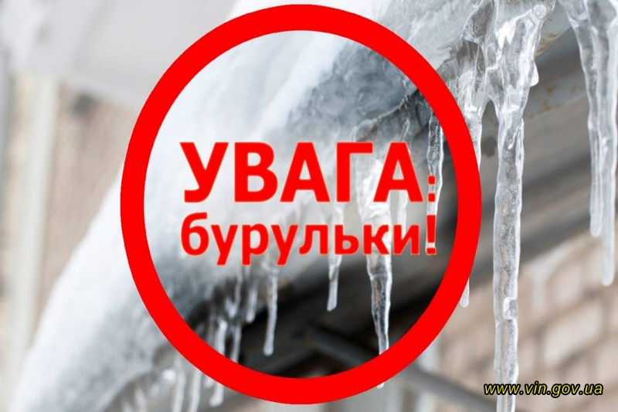
Внаслідок температурних перепадів на дахах будинків утворюються крижані бурульки. Вони іноді несуть смертельну небезпеку для пішоходів, особливо у старих кварталах міст, де тротуари безпосередньо прилягають до будинків.
Щоб не стати жертвою крижаних бурульок, які можуть впасти на пішохода з настанням потепління, необхідно:
- комунальним службам міст і селищ встановлювати попереджувальні знаки і огорожі небезпечних місць можливого зсуву з дахів та карнизів снігу, падіння бурульок;
- комунальним службам своєчасно по можливості збивати бурульки, які несуть небезпеку пішоходам і автотранспорту, що паркується біля будинків;
- пішоходам не заходити за межі встановлених огорож, а в місцях їх відсутності самому звертати увагу на наявність небезпечних утворень з криги і снігу на дахах будинків;
- керівникам підприємств, установ і організацій своєчасно попереджувати відповідальні служби про необхідність усунення небезпеки падіння крижаних бурульок з будівель;
- відповідним службам вести роз’яснювальну роботу про небезпеку падіння крижаних бурульок на пішоходів, можливі наслідки таких надзвичайних ситуацій, особливу увагу звертати на роботу серед школярів.
Бережіть своє здоров’я та життя!
- Відділ з питань НС, ЦЗН, ОМР

